ФЕДЕРАЛЬНОЕ АГЕНТСТВО ЖЕЛЕЗНОДОРОЖНОГО ТРАНСПОРТА
Федеральное государственное бюджетное образовательное учреждение высшего образования
«Петербургский государственный университет путей сообщения
Императора Александра I»
(ФГБОУ ВО ПГУПС)

Кафедра «Строительные материалы и технологии»

РАБОЧАЯ ПРОГРАММА
практики
«Практика по получению профессиональных умений и опыта профессиональной деятельности» (Б2.П.2)
для направления
27.04.01 «Стандартизация и метрология»
по магистерской программе
«Испытания, сертификация и контроль качества»

Форма обучения – очная, заочная

Санкт-Петербург
2018
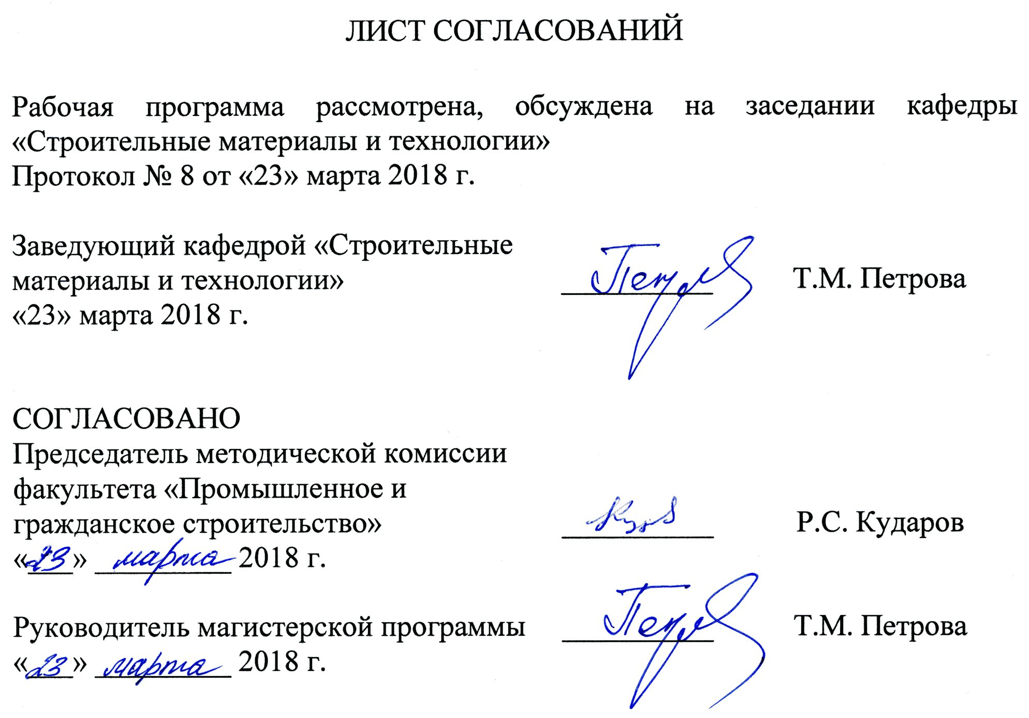
1. Вид практики, способы и формы ее проведения

Программа составлена в соответствии с ФГОС ВО, утвержденным «30» октября 2014 г., приказ № 1412 по направлению 27.04.01 «Стандартизация и метрология», по производственной практике «Практика по получению профессиональных умений и опыта профессиональной деятельности».
Вид практики – производственная.
Тип практики – практика по получению профессиональных умений и опыта профессиональной деятельности.
Способ проведения практики – стационарная/выездная.
Форма проведения практики: практика проводится дискретно по периодам проведения практик.
Практика может проводится на предприятиях (в организациях) и научно-исследовательских подразделениях железнодорожного транспорта, транспортного строительства и других отраслей экономики, а также в структурных подразделениях университетского комплекса соответствующих направлению подготовки.
Задачей проведения практики является закрепление теоретических и практических знаний, полученных обучающимися при изучении профессиональных и специальных дисциплин, а также приобретение профессиональных навыков, умения и опыта работы по направлению подготовки.

2. Перечень планируемых результатов обучения при прохождении практики, соотнесенных с планируемыми результатами освоения основной профессиональной образовательной программы

Планируемыми результатами прохождения практики является приобретение знаний, умений, навыков и опыта деятельности.
В результате прохождения практики обучающийся должен:
ЗНАТЬ:
- организационную структуру и применяемые методы управления организацией;
- основные принципы работы и нормативно-правовые документы подразделений, занимающихся вопросами метрологии, технического регулирования и управления качеством;
- методы и критерии оценки результативности и эффективности деятельности этих подразделений.
УМЕТЬ:
- осуществлять сбор и обработку данных, необходимых для решения поставленных управленческих задач;
- проводить анализ результатов деятельности организации, формулировать выводы и давать оценку полученных результатов;
- выбирать информационные технологии для решения поставленных управленческих задач.
ВЛАДЕТЬ:
- навыками планирования производственно-хозяйственной деятельности организации;
- навыками принятия организационно-управленческих решений;
- навыками подготовки и оформления отчетов, обзоров по результатам выполненных управленческих задач;
ПРИОБРЕСТИ опыт организационно-управленческой и научно-педагогической деятельности.
Приобретенные знания, умения, навыки и опыт деятельности, характеризующие формирование компетенций, осваиваемых при прохождении данной практики, позволяют решать профессиональные задачи, приведенные в соответствующем перечне по видам профессиональной деятельности в п. 2.4 общей характеристики основной профессиональной образовательной программы (ОПОП).
Прохождение практики направлено на формирование следующих профессиональных компетенций (ПК), соответствующих видам профессиональной деятельности, на которые ориентирована программа магистратуры:
организационно-управленческая деятельность:
- способностью к организации работы коллектива исполнителей, принятию исполнительских решений в условиях различных мнений, определению порядка выполнения работ (ПК-9);
научно-педагогическая деятельность:
- готовность участвовать в научной и педагогической деятельности в области метрологии, технического регулирования и управления качеством (ПК-29).
Область профессиональной деятельности обучающихся, прошедших данную практику, приведена в п. 2.1 общей характеристики ОПОП.
Объекты профессиональной деятельности обучающихся, прошедших данную практику, приведены в п. 2.2 общей характеристики ОПОП.

3. Место практики в структуре основной профессиональной образовательной программы

Практика «Практика по получению профессиональных умений и опыта профессиональной деятельности» (Б2.П.2) относится к Блоку 2 «Практики» и является обязательной.
4. Объем практики и ее продолжительность

Для очной формы обучения:

Вид учебной работы | Всего часов | Семестр
Вид учебной работы | Всего часов | IV
Форма контроля знаний | Зачет с оценкой | Зачет с оценкой
Общая трудоемкость: час / з.е. | 324 / 9 | 324 / 9
Продолжительность практики: неделя | 6 | 6

Для заочной формы обучения:

Вид учебной работы | Всего часов | Курс
Вид учебной работы | Всего часов | II
Форма контроля знаний | Зачет с оценкой | Зачет с оценкой
Общая трудоемкость: час / з.е. | 216 / 6 | 216 / 6
Продолжительность практики: неделя | 4 | 4

5. Содержание практики

Для очной и заочной форм обучения:

Вид учебной работы | Форма и место проведения | Результат  (форма отчета)
1. Подготовительный | Организационное собрание, кафедра «Строительные материалы и технологии» | Направление на практику, индивидуальное задание
2. Учебно-производственный  (основной) | Выполнение программы практики, оформление отчета по практике, кафедра «Строительные материалы и технологии» | Отчет по практике
3. Заключительный (отчетный) | Подготовка к защите отчета по практике, Кафедра «Строительные материалы и технологии» | Защита отчета по практике

6. Форма отчетности

По итогам практики обучающимся составляется отчет с учетом индивидуального задания, выданного руководителем практики от Университета.
Структура отчета по практике представлена в Методических рекомендациях по выполнению практики.
После прибытия в организацию и оформления направления на практику, обучающийся направляет в электронном виде отсканированное направление на практику с отметкой о прибытии в адрес руководителя по практике кафедры, ответственной за организацию практики. После завершения практики, организация ставит отметку об убытии с практики в направлении на практику.
Направление на практику с отметками о прибытии и убытии обучающегося на практику, сдается на кафедру, ответственную за организацию практики.

7. Фонд оценочных средств для проведения промежуточной аттестации обучающихся по практике

Фонд оценочных средств по практике является неотъемлемой частью рабочей программы и представлен отдельным документом, рассмотренным на заседании кафедры и утвержденным заведующим кафедрой.

8. Перечень основной и дополнительной учебной литературы, нормативно-правовой документации и других изданий, необходимых для проведения практики

8.1 Перечень основной учебной литературы, необходимой для проведения практики
1. Микони, С.В. Теория принятия управленческих решений. [Электронный ресурс] : учеб. пособие - Электрон. дан. - СПб. : Лань, 2015. - 448 с. - Режим доступа: http://e.lanbook.com/book/65957 - Загл. с экрана.
2. Дремина, М.А. Проектный подход к разработке и внедрению систем менеджмента качества. [Электронный ресурс] / М.А. Дремина, В.А. Копнов, А.А. Станкин. - Электрон. дан. - СПб. : Лань, 2015. - 304 с. - Режим доступа: http://e.lanbook.com/book/60653 - Загл. с экрана.
3. Котлер, Ф. Маркетинг менеджмент. 14-е изд. [Электронный ресурс] / Ф. Котлер, К. Л. Келлер. - Санкт-Петербург : Питер, 2014. - 800 с. - Режим доступа: http://ibooks.ru/reading.php?short=1&isbn=978-5-496-00177-9.

8.2 Перечень дополнительной учебной литературы, необходимой для проведения практики
1. Ильин, В. В. Система управления качеством. Российский опыт [Электронный ресурс] / В. В. Ильин. - Москва : Агентство электронных изданий Интермедиатор, 2015. - 222 с. - Режим доступа: http://ibooks.ru/reading.php?short=1&isbn=5-9684-0274-1;
2. Клячкин, В.Н. Статистические методы в управлении качеством: компьютерные технологии. [Электронный ресурс] : учеб. пособие - Электрон. дан. - М. : Финансы и статистика, 2009. - 304 с. - Режим доступа: http://e.lanbook.com/book/53758 - Загл. с экрана.

8.3 Перечень нормативно-правовой документации, необходимой для проведения практики
1. Федеральный закон «О техническом регулировании» №184-ФЗ от 27.12.2002 г.
2. Федеральный закон «Об обеспечении единства измерений» №102-ФЗ от 26.06.2008 г.
3. Федеральный закон Российской Федерации «О стандартизации в Российской Федерации» №162-ФЗ от 29 июня 2015 г.
4. ГОСТ Р ИСО 9001-2015 «Системы менеджмента качества. Требования».
5. ГОСТ Р ИСО 9004-2010 «Менеджмент для достижения устойчивого успеха организации. Подход на основе менеджмента качества».

8.4 Другие издания, необходимые для проведения практики
1. Шепель, В.М. Эффективный менеджмент: мыслить по-русски. [Электронный ресурс] - Электрон. дан. - М. : Финансы и статистика, 2014. - 384 с. - Режим доступа: http://e.lanbook.com/book/69218 - Загл. с экрана.

9. Перечень ресурсов сети «Интернет», необходимых для проведения практики

1. Личный кабинет обучающегося и электронная информационно-образовательная среда. [Электронный ресурс] - Режим доступа: http://sdo.pgups.ru/ (для доступа к полнотекстовым документам требуется авторизация).
2. Система нормативов NORMACS [Электронный ресурс] - Режим доступа: http://www.normacs.ru/, свободный.
3. Официальный сайт информационной сети ТЕХЭКСПЕРТ [Электронный ресурс] - Режим доступа: http://www.cntd.ru/, свободный.
4. Промышленный портал Complexdoc [Электронный ресурс] - Режим доступа: http://www.complexdoc.ru/, свободный.
5. Официальный сайт Федерального агентства по техническому регулированию и метрологии (Росстандарта) [Электронный ресурс] - Режим доступа: http://www.gost.ru/, свободный.
6. Официальный сайт компании «КонсультантПлюс» [Электронный ресурс] - Режим доступа: http://www.consultant.ru/, свободный.
7. Электронно-библиотечная система издательства «Лань» [Электронный ресурс] - Режим доступа: http://lanbook.com/, свободный.
8. Научная электронная библиотека еLIBRARY [Электронный ресурс] - Режим доступа: http://elibrary.ru/, свободный.
Дополнительный перечень ресурсов информационно-телекоммуникационной сети «Интернет», необходимых для проведения практики, определяется руководителем практики.

10. Перечень информационных технологий, используемых при проведении практики, включая перечень программного обеспечения и информационных справочных систем

Системой информационного обеспечения практики предусматриваются использование единой автоматизированной информационной системы управления Университета (ЕАИСУ) для учета прохождения практики обучающимися.
Перечень информационных технологий, используемых при проведении практики:
- технические средства (компьютерная техника, наборы демонстрационного оборудования);
- методы обучения с использованием информационных технологий (демонстрация мультимедийных материалов и т.д.);
- электронная информационно-образовательная среда Университета [Электронный ресурс]. Режим доступа: http://sdo.pgups.ru.
Практика обеспечена необходимым комплектом лицензионного программного обеспечения, установленного на технических средствах, размещенных в специальных помещениях и помещениях для самостоятельной работы.

11. Описание материально-технической базы, необходимой для проведения практики

Материально-техническая база обеспечивает проведение всех видов учебных занятий, предусмотренных учебным планом по направлению «Стандартизация и метрология» и соответствует действующим санитарным и противопожарным нормам и правилам.
Она содержит специальные помещения – учебные аудитории для проведения групповых и индивидуальных консультаций, текущего контроля и промежуточной аттестации, а также помещения для самостоятельной работы и помещения для хранения и профилактического обслуживания учебного оборудования. Помещения на семестр учебного года выделяются в соответствии с расписанием занятий.
Специальные помещения укомплектованы специализированной мебелью и техническими средствами обучения, служащими для представления учебной информации большой аудитории (мультимедийным проектором, экраном, либо свободным участком стены ровного светлого тона размером не менее 2×1,5 метра, стандартной доской для работы с маркером). В случае отсутствия стационарной установки аудитория оснащена розетками электропитания для подключения переносного комплекта мультимедийной аппаратуры и экраном (либо свободным участком стены ровного светлого тона размером не менее 2×1,5 метра).
Помещения для самостоятельной работы обучающихся (ауд. 1-110.1, 1-110.2) оснащены компьютерной техникой с возможностью подключения к сети «Интернет» и обеспечением доступа в электронную информационно-образовательную среду организации.
Материально-техническая база, необходимая для проведения практики, определяется в соответствии с индивидуальным заданием, с рабочим местом и видами работ, выполняемыми обучающимися в организации.


Разработчик программы, д.т.н., профессор Т.М. Петрова
«23» марта 2018 г.

